RICETTA

LA PASTA SCOLASTICA

INGREDIENTI ( per 4 persone );

penne rigate ½ chilo
prosciutto cotto 2 etti
mozzarella 2 etti
yoghurt 2 dcl
conditi

PREPARAZIONE:

- Cuocere la pasta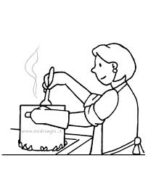
- Tagliare il prosciutto e la mozzarella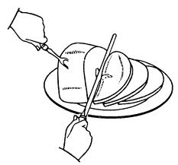

- Mettere il prosciutto e la mozzarella insieme alla pasta in una ciotola ( zdjela ) grande

- Condire lo youghrt con sale e pepe ( anche un po' di Vegeta )
- Versare lo yoghurt sulla pasta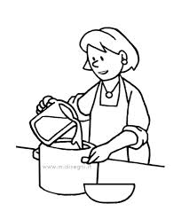
- Mescolare tutto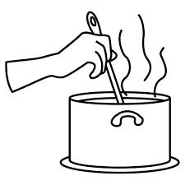
- Servire freddo

